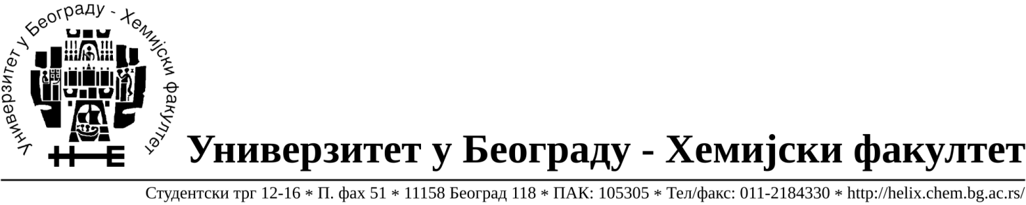
Na zahtev( pitanje) potencijalnih ponuđača, ovim putem dostavljamo traženo pojašnjenje
( odgovor) u vezi javne nabavke dobara- materijala za obrazovanje i nauku –laboratorijsko staklo i potrošni materijal, JN broj 12/19.

Pitanje: Partije 12 i 13 da li moze da se ponudi po DINu 12700 i ISO 385? navedeni DIN 12600 koji ste naveli u specifikaciji nije standardan za birete. Takodje u opisu na engleskom se trazi LOT certifikat. Da li treba ponuditi sa LOT certifikatom?
Odgovor: Potrebno je ponuditi birete sa karakteristikama koje su navedene u konkursnoj dokumentaciji.
Pitanje: Partije 104-107 da li se moze ponuditi staklena tikvica sa PP cepom?

Odgovor: Da.

Pitanje: Partija 124 da li mislite na konusne posude gornjeg precnika 74, donji 72? Koliko treba da bude debljina aluminijuma?

Odgovor: Da, debljina aluminijuma nije bitna.

U Beogradu, 22.04.2019.godine

